Imagem escolhida para extração de cores:  
  
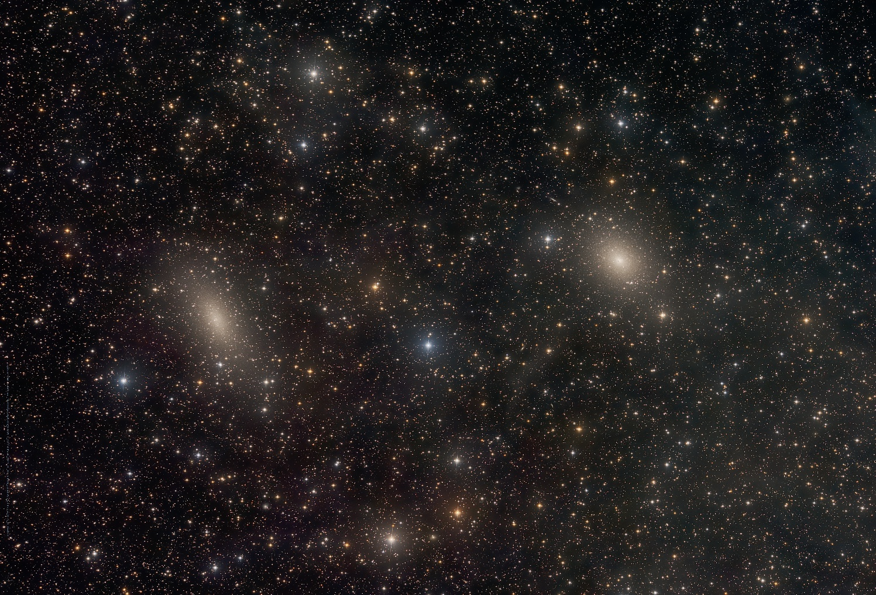

Site utilizado pra extração de cores: <https://color.adobe.com/pt/create/image>

#F2C166

#8C7C6D

#F2D0BD

#262626

#0D0D0D

Fonte escolhida em: <https://www.dafont.com/pt/space-3.font>

(infelizmente não pude inserir a fonte pois uso a versão online do word, o que não permite que fontes instaladas no computador sejam utilizadas)